Задания школьного этапа Всероссийской олимпиады школьников по физике 2019-2020 год
10 класс

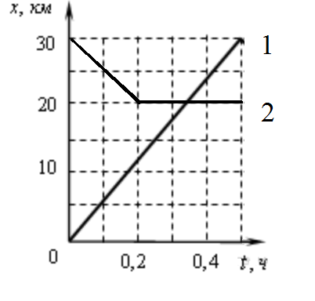
Задача №1
На графике показаны зависимости координат двух автомобилей, движущихся вдоль оси ОХ от времени. Постройте график зависимости модуля скорости первого автомобиля по отношению ко второму от времени.

Задача №2
При повороте трактора, движущегося со скоростью 25 км/ч, его центр масс описывает дугу радиуса R = 9 м. Найти разность скоростей гусениц трактора, если расстояние между ними d = 1,5 м.

Задача №3
Через неподвижный блок перекинута тонкая нерастяжимая нить, на концах которой подвешены два груза массами 100 г и 200 г. С какой силой блок действует на подвес, которым он прикреплен к потолку? Считать, что блок вращается без трения. Массой блока пренебречь.

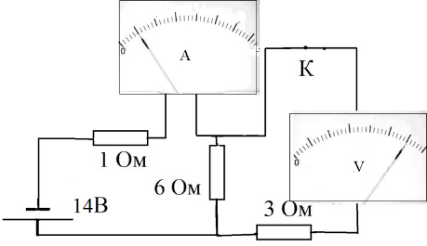
Задача №4
В электрическую цепь, схема которой показана на рисунке, включены идеальные измерительные приборы. Определите показания приборов при замкнутом и разомкнутом ключе К. Запишите результат с учетом погрешности измерений.

Задача №5
.
В калориметр, содержащий 510 г воды при температуре 20⁰ C, бросили 20 г мокрого снега.
Сколько воды было в снеге, если после установления теплового равновесия температура в
калориметре понизилась на 3⁰ С? Теплоёмкостью калориметра и тепловыми потерями во время эксперимента пренебречь. Вода из калориметра не выливается. Удельная теплоёмкость воды равна 4200 Дж/(кг⋅⁰С), удельная теплота плавления льда —
340 кДж/кг.

